Заключение по результатам публичных слушаний по проекту генерального плана Ушаковского муниципального образования
Основания для проведения публичных слушаний: ст. 28 Градостроительного кодекса Российской Федерации, ст. 11 Закона Иркутской области от 23 июля 2008 г. N 59-ОЗ «О градостроительной деятельности в Иркутской области», решением Думы Ушаковского муниципального образования от 31.07.2013 № 56 «Об утверждении Положения о публичных слушаниях в области градостроительной деятельности в Ушаковском муниципальном образовании, ст. 6, 17, 44 Устава Ушаковского муниципального образования.
Общие сведения о проекте внесения изменений в генеральный план Ушаковского муниципального образования (далее Проект), представленном на публичный слушания:
- проект разработан в отношении всей территории Ушаковского муниципального образования;
- сроки разработки: 2010-2015;
- заказчик: администрация Ушаковского муниципального образования;
- разработчик: ОАО «Иркутскгражданпроект».
Сроки проведения публичный слушаний: 21.01.2015 – 17.04.2015, в соответствии с распоряжением главы Ушаковского муниципального образования от 31.12.2014 г. № 439 «О публичных слушаниях по проекту генерального плана Ушаковского муниципального образования.
Формы оповещения о публичных слушаниях: вывешивание в местах, предназначенных для обнародования муниципальных правовых актов и размещение на официальном сайте органов местного самоуправления Ушаковского муниципального образования по адресу: http://ushakovskoe-mo.ru/ с 21.01.2015 г., газета «Ангарские огни» от 23.01.2015 № 2(10333).
Сведения о размещении экспозиций по материалам Проекта с 21.01.2015 по 24.02.2015:
- с. Пивовариха, в здании дома культуры, расположенного по адресу: Иркутская область, Иркутский район, с. Пивовариха, ул. Дачная, 6, с 10.00 до 17.00 часов, кроме сб., вскр.
Консультации специалистов отдела градостроительства и земельных отношений администрации Ушаковского муниципального образования по вопросам Проекта с 21.01.2015 по 27.02.2015 проводились:
- Иркутская область, Иркутский район, с. Пивовариха, ул. Дачная, 8, понедельник, среда, пятница с 8.00 до 12.00.
Консультации специалистов ОАО «Иркутскгражданпроект» по вопросам Проекта с 21.01.2015 по 27.02.2015 проводились:
- г. Иркутск, ул. Степана Разина, 27, с 9.00 до 12.00 часов, с 13.00 до 17.00 часов, кроме сб., вскр.
Замечания и предложения участников публичных слушаний по Проекту принимались в соответствии с планом работы по подготовке и проведению публичных слушаний по проекту генерального плана Ушаковского муниципального образования, утвержденного распоряжением главы Ушаковского муниципального образования от 31.12.2014 г. № 439, с 21.01.2015 по 06.03.2015 по адресу: Иркутская область, Иркутский район,
с. Пивовариха, ул. Дачная, 8, с 9.00 до 12.00 и 13.00 до 17.00, кроме сб, вскр.
Собрания участников публичных слушаний (для жителей и собственников земельных участков с. Пивовариха, п. Светлый, д. Худяково, п. Первомайский) прошли:
24.02.2015 в 18.00 часов в с. Пивовариха в здании дома культуры, расположенного по ул. Дачная, 6. Присутствовали 125 участников публичных слушаний, зарегистрированных в установленном порядке, представители администрации Ушаковского муниципального образования.
Перед участниками публичных слушаний выступили представители администрации Ушаковского муниципального образования, разработчики Проекта - ОАО «Иркутскгражданпроект» - с докладом по Проекту, сопровождаемом демонстрацией графических материалов.
Вопросы участников публичных слушаний и ответы представителей администрации Ушаковского муниципального образования и разработчиков Проекта, выступления, замечаний и предложения участников публичных слушаний включены в протоколы публичных слушаний.
Поступили 92 письменных обращения, в которых содержались замечания и предложения по Проекту, которые были рассмотрены отделом градостроительства и земельных отношений администрации Ушаковского муниципального образования совместно с разработчиками Проекта, другими специалистами. По каждому предложению участников публичных слушаний отделом градостроительства и земельных отношений администрации Ушаковского муниципального образования приняты решения о принятии предложения, либо отклонении. По замечаниям участников публичных слушаний даны обоснования проектных решений, либо приняты решения об их учете в Проекте. Замечания и предложения, не имеющие прямого отношения к Проекту не поступили.

№ | Заявитель | Суть предложения, замечания | Заключение администрации Ушаковского муниципального образования
 | Раченко Максим Анатольевич | Учет крестьянского (фермерского) хозяйства Раченко М.А. в проекте генерального плана Ушаковского муниципального образования | Земельный участок (далее по тексту – ЗУ) 38:06:141904:748 находится в землепользовании по договору аренды. Данный ЗУ практически полностью находится на территории ОКН – памятник регионального значения – «Место захоронения жертв массовых политических репрессий 1937-1940 годов» в соответствии с Постановлением Губернатора Иркутской области N 303-п от 31.10.97 г., стоящем на учете в реестре памятников истории и культуры.  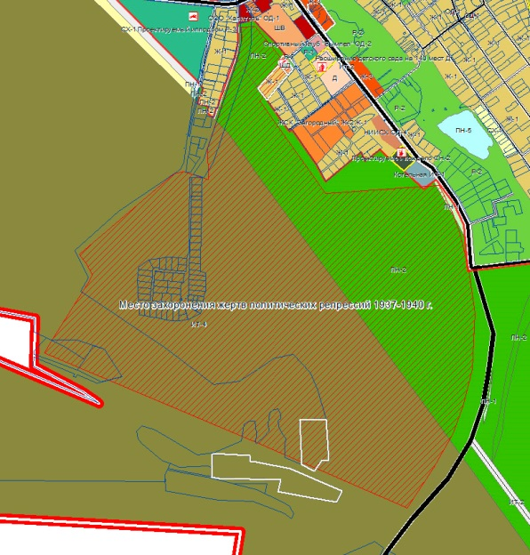  В соответствии со ст.5.1 73-ФЗ (с изм. от 01.12.14 г.) «Об объектах культурного наследия (памятниках истории и культуры) народов Российской Федерации», на территории памятника или ансамбля запрещаются строительство объектов капитального строительства и увеличение объемно-пространственных характеристик существующих на территории памятника или ансамбля объектов капитального строительства; проведение земляных, строительных, мелиоративных и иных работ, за исключением работ по сохранению объекта культурного наследия или его отдельных элементов, сохранению историко-градостроительной или природной среды объекта культурного наследия.  В договоре №71 аренды ЗУ 38:06:141904:748 от 04.03.2010г. п.1.2, б), указано, что на территории ЗУ историко-культурных памятников НЕТ, что не соответствует действительности.  Также в соответствии со ст. 21 73-ФЗ, на объект культурного наследия, включенный в реестр, собственнику или иному законному владельцу указанного объекта культурного наследия, земельного участка в границах территории объекта культурного наследия, включенного в реестр, либо земельного участка, в границах которого располагается объект археологического наследия, соответствующим органом охраны объектов культурного наследия на основании сведений об объекте культурного наследия, содержащихся в реестре, выдается паспорт объекта культурного наследия.  Особенности владения, пользования и распоряжения объектом культурного наследия описаны в главе VIII ФЗ-73.  ЗУ с кадастровым номером 38:06:141904:748, на котором расположено КФХ Раченко, а также ЗУ 38:06:141904:1158, акт выбора которого был предоставлен, согласно проекту генерального плана (далее – ГП) Ушаковского МО, попадают в функциональную зону ИТ-4 (транспортно-пересадочного узла). Расчетный срок реализации ГП, на который запланированы основные мероприятия – 2031 год. До момента принятия решения о реализации крупного инфраструктурного проекта на территории зоны ИТ-4, текущее землепользование сохраняется.
 | Раченко Максим Анатольевич
 | Вечер Нина Николаевна | о планах по реконструкции аэропорта, которыми предусматривается изъятие территории памятника «Место захоронения жертв массовых политических репрессий 1937-1940 годов» | С обращением ознакомлены.  В адрес ОАО «Иркутскгражданпроект» как разработчика генерального плана Ушаковского муниципального образования данные о планах реконструкции аэропорта, которым предусматривается изъятие территории памятника «Место захоронения жертв массовых политических репрессий 1937-1940 годов» не поступали. Информация о строительстве, в том числе о месте строительства ВПП, также не поступала.
 | СНТ Глобус | Включить ДНТ Глобус в границу населенного пункта п. Светлый с разрешенным использованием под дачное некоммерческое строительство | Предложение рассмотрено. ЗУ с кадастровым номером 38:06:141501:176 не включается в границы населенного пункта Светлый, т.к. в соответствии с проектом генерального плана, расположен в функциональной зоне ИТ-4 (зоны размещения транспортно-пересадочного узла).  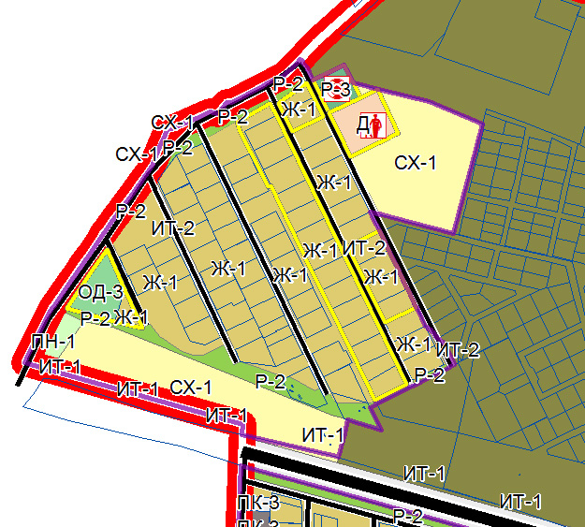
 | Председатель ДНТ «Светлый 3» | Включение ДНТ «Светлый 3» в границы п. Светлый и установление функциональной зоны Ж-2 (зона застройки малоэтажными жилыми домами) | Предложение рассмотрено. ДНТ «Светлый 3» в соответствии с проектом генерального плана, расположен в функциональной зоне ИТ-4 (зоны размещения транспортно-пересадочного узла). Включение ДНТ «Светлый 3» в границы п. Светлый не представляется возможным, т.к. проектная граница п. Светлый проходит на значительном удалении от ДНТ «Светлый 3».  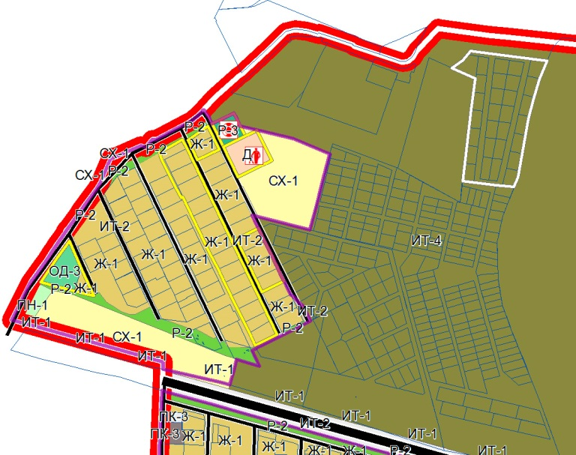  Включение земельного участка в границы населенного пункта влечет дополнительную нагрузку по обеспечению объектами социального назначения, необходимостью обеспечения ЗУ коммуникациями, инфраструктурой. Таким образом, предложение о включении земельного участка в границы населенного пункта не мотивировано.
 | СПК «Рябина»  Н.Ю. Чубук | Включить участок 25000кв.м. в ведение СПК Рябина | Предложение рассмотрено.  Земельный участок СПК «Рябинка» включен в Генеральный план Ушаковского МО – функциональная зона СХ-2.  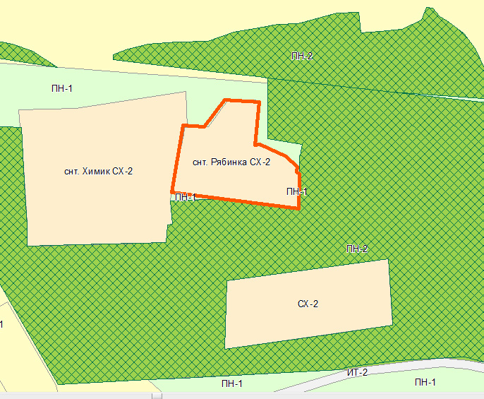
- 7 | Жители с. Пивовариха | Проходил ли проект ВПП экспертизу | В рамках заключенного муниципального контракта на подготовку проекта генерального плана Ушаковского муниципального образования ОАО «Иркутскгражданпроект» как подрядчик проект ВПП не разрабатывает и не разрабатывал. Информацией о начале разработке проекта, прохождении экспертизы ОАО «Иркутскгражданпроект» не владеет.
 | Истомин А.С. | Против строительства ВПП | Генеральный план поселения, согласно ст. 23 Градостроительного кодекса РФ, устанавливает функциональные зоны – предполагаемое функциональное использование территории на период до расчетного срока (2031 г.)  Решения о строительстве конкретного объекта, даже в случае, если этот объект учтен в генеральном плане, принимается соответствующими органами власти.  ОАО «Иркутскгражданпроект», как разработчик генерального плана, данными о месте прохождения ВПП не обладает, и обладать не может.  Кроме того, ответы на вопросы о том, на каком расстоянии будет находиться ВПП от крайних домов, учреждений, уровень шума от нового объекта и т.д., является предметом рассмотрения рабочей документации проекта аэропортового комплекса, если таковой имеется. После принятия решения о строительстве на данной территории подобного объекта и разработке проекта, последний должен быть направлен на экспертизу и согласование во всех ведомствах. И такой проект должен пройти отдельные публичные слушания. Поскольку проект генерального не предусматривает строительство ВПП, то вопросы заявителя могут быть разрешены только на последующих этапах проектирования и прохождении слушаний по объекту, а не на публичных слушаниях по проекту генерального плана.  Все объекты культурного наследия, включенные в реестр ОКН, в том числе и ОКН «Место захоронения жертв массовых политических репрессий 1937-1940 гг.», охраняются в соответствии с 73-ФЗ (с изм. от 01.12.14 г.) «Об объектах культурного наследия (памятниках истории и культуры) народов Российской Федерации».  На карте зон с особыми условиями использования территории (территории ОКН), по исходным данным Службы по охране объектов культурного наследия (по состоянию на 2012 год) нанесены все объекты культурного наследия, расположенные в Ушаковском МО.  В текстовой части ГП (том 3, часть 2, глава V) данные об имеющихся объектах культурного наследия также отображены.  В соответствии со ст.5.1 73-ФЗ (с изм. от 01.12.14 г.) «Об объектах культурного наследия (памятниках истории и культуры) народов Российской Федерации», на территории памятника или ансамбля запрещаются строительство объектов капитального строительства и увеличение объемно-пространственных характеристик существующих на территории памятника или ансамбля объектов капитального строительства; проведение земляных, строительных, мелиоративных и иных работ, за исключением работ по сохранению объекта культурного наследия или его отдельных элементов, сохранению историко-градостроительной или природной среды объекта культурного наследия.  Как уже ранее было указано, генеральный план Ушаковского МО не является основанием для строительства ВПП, ГП устанавливает только функциональную зону. Представленный на публичные слушания проект генерального плана не предусматривает и не рассматривает место размещения ВПП полосы. Представленный проект не содержит информации о том, что ВПП пролегает «прямо по мемориалу» как указано в письме заявителя.  В обращении нет данных, позволяющих установить в какой части, по мнению заявителя, проект генерального плана вступает в противоречие с нормами законодательства Российской Федерации.
 | ДНП «Согласие» (Чемякин Е.И.)  Поляков С.А. | Включение ДНП «Согласие» в проект генплана | Предложение рассмотрено.  Представленный акт выбора ЗУ согласовывает перевод земель лесного фонда в земли сельскохозяйственного назначения, при этом обращаем внимание, что размещение ДНП на землях сельскохозяйственного назначения не предполагает размещения на них жилых зон.  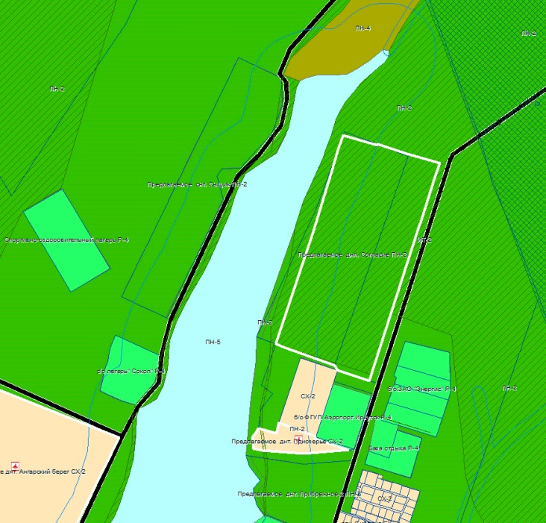  В настоящий момент ЗУ с кадастровыми номерами 38:06:143704:970, 38:06:143704:1566, относятся к землям лесного фонда (защитные леса – леса, расположенные в первом и втором поясах зон санитарной охраны источников питьевого и хозяйственно-бытового водоснабжения), и до момента перевода из категории земель лесного фонда в земли сельхозяйственного назначения, отображаются как ПН-2 (зоны, занятые лесами).  В случае перевода ЗУ в соответствии с Постановлением Правительства РФ от 28.01.2006 N 48 "О составе и порядке подготовки документации о переводе земель лесного фонда в земли иных (других) категорий" в генеральный план Ушаковского муниципального образования могут быть внесены изменения в порядке, установленном действующим законодательством.  Проект ГП, в представленной редакции, не препятствует обращению заявителей в Правительство РФ в установленном порядке и не нарушает их права и интересы. Проектом ГП нарушение норм градостроительного законодательства не допущено. В проект ГП в текстовую часть будут внесены положения о наличии акта выбор ЗУ, имеющихся ограничений по использованию территории ЗУ со ссылкой на Программу социально-экономического развития Ушаковского муниципального образования на 2009-2012 годы.
 | ДНП Аквамарин (Солдатов А.В.)  Журилова А.В., Карнаухова В.С. | Включение ДНП в проект генплана, | Предложение рассмотрено.  Представленный акт выбора ЗУ согласовывает перевод земель лесного фонда в земли сельскохозяйственного назначения, при этом обращаем внимание, что размещение ДНП на землях сельскохозяйственного назначения не предполагает размещения на них жилых зон.  В настоящий момент ЗУ с кадастровым номером 38:06:143704:779, относится к землям лесного фонда (защитные леса – леса, расположенные в первом и втором поясах зон санитарной охраны источников питьевого и хозяйственно-бытового водоснабжения), и до момента перевода из категории земель лесного фонда в земли сельхозяйственного назначения, отображаются как ПН-2 (зоны, занятые лесами).  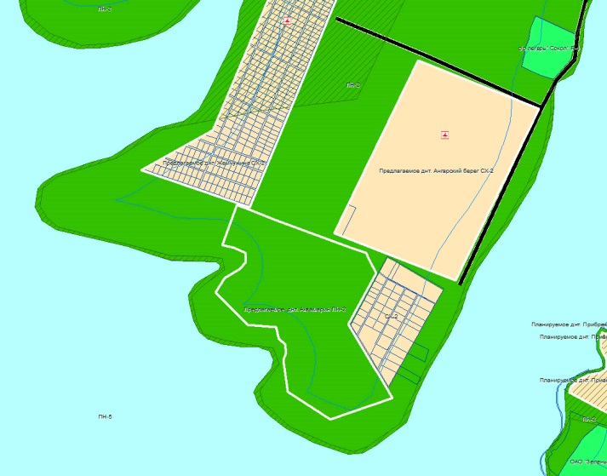  В случае перевода ЗУ в соответствии с Постановлением Правительства РФ от 28.01.2006 N 48 "О составе и порядке подготовки документации о переводе земель лесного фонда в земли иных (других) категорий" в генеральный план Ушаковского муниципального образования могут быть внесены изменения в порядке, установленном действующим законодательством.  При этом в проект ГП в текстовую часть будут внесены положения о наличии акта выбор ЗУ, имеющихся ограничений по использованию территории ЗУ со ссылкой на Программу социально-экономического развития Ушаковского муниципального образования на 2009-2012 годы.
 | ДНП Лесное  (Николаев С.Н.),  Мухин А.С., Колосов А.П., Белоногов С.И., | Включение ДНП в проект генплана | Предложение рассмотрено.  В настоящий момент ЗУ с кадастровым номером 38:06:143704:633, относится к землям лесного фонда (защитные леса – леса, расположенные в первом и втором поясах зон санитарной охраны источников питьевого и хозяйственно-бытового водоснабжения), и до момента перевода из категории земель лесного фонда в земли сельхозяйственного назначения, отображаются как ПН-2 (зоны, занятые лесами).  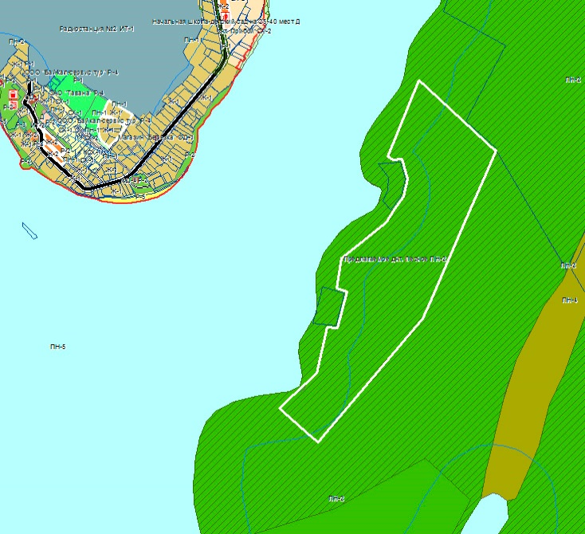  В случае перевода ЗУ в соответствии с Постановлением Правительства РФ от 28.01.2006 N 48 "О составе и порядке подготовки документации о переводе земель лесного фонда в земли иных (других) категорий" в генеральный план Ушаковского муниципального образования могут быть внесены изменения в порядке, установленном действующим законодательством.  В проект ГП в текстовую часть будут внесены положения о наличии акта выбор ЗУ, имеющихся ограничений по использованию территории ЗУ со ссылкой на Программу социально-экономического развития Ушаковского муниципального образования на 2009-2012 годы.
 | Ананьева М.А. | Против строительства ВПП | Предложение рассмотрено (вход. № Администрации Ушаковского МО 296).  На карте планируемых объектов показана планируемая трассировка дорог Иркутск-Пивовариха (Голоустенский тракт) и Пивовариха – Новая Лисиха. Как было сообщено жителям на прошедших публичных слушаниях, мероприятия запланированы на расчетный срок, т.е. до 2031 года. Необходимость прохождения дорог в представленном проекте виде обусловлена следующим.  Проектом генерального плана Ушаковского МО предусмотрена реконструкция автодороги Иркутск–Большое Голоустное до II категории. Т.к. категорированные дороги рекомендуется прокладывать в обход населённых пунктов, а современная трассировка Голоустненского тракта проходит по центральной части поселка, по улице, с двух сторон ограниченной застройкой, было принято решение вынести автодорогу «Иркутск – Большое Голоустное» за пределы с. Пивовариха севернее существующего тракта. Трасса пройдет по сельскохозяйственным землям, в обход поселка Миловиды и села Пивовариха. Протяженность обхода составит 6,2 км. Трассировка обхода будет изменяться на дальнейших этапах проектирования.  Существующие автодорога «Пивовариха – Новая Лисиха» и Иркутск-Пивовариха (Голустненский тракт) сохраняются в эксплуатации. При этом строительство автодорог на расчетный срок до 2031 года в обход населенного пункта никоим образом не связано со строительством новой ВПП, поскольку в настоящее время ОАО «Иркутскгражданпроект» как разработчик генерального плана не обладает сведениями о месте прохождения новой ВПП, и в ходе разработке проекта не мог руководствоваться данными, которые объективно отсутствуют.  Предложения в письмах вх. №296/2 и №296/1 (входящие номера Администрации Ушаковского муниципального образования) рассмотрены.  Решения о строительстве конкретного объекта, даже в случае, если этот объект учтен в генеральном плане, принимается соответствующими органами власти.  ОАО «Иркутскгражданпроект» как разработчик генерального плана данными, позволяющими утверждать о месте прохождения ВПП не обладает, и обладать не может.  Ответы на вопросы о том, на каком расстоянии будет находиться ВПП от крайних домов, учреждений, уровень шума от нового объекта и т.д., является предметом рассмотрения проектной и рабочей документации проекта аэропортового комплекса, если таковой имеется. После принятия решения о строительстве на данной территории подобного объекта и разработке проекта, последний должен быть направлен на экспертизу и согласование во всех ведомствах. И такой проект в рамках экологической экспертизы должен пройти отдельные публичные слушания. Поскольку проект генерального не предусматривает строительство ВВП, то вопросы могут быть разрешены только на последующих этапах проектирования и прохождении слушаний по объекту, а не на публичных слушаний по проекту генерального плана.  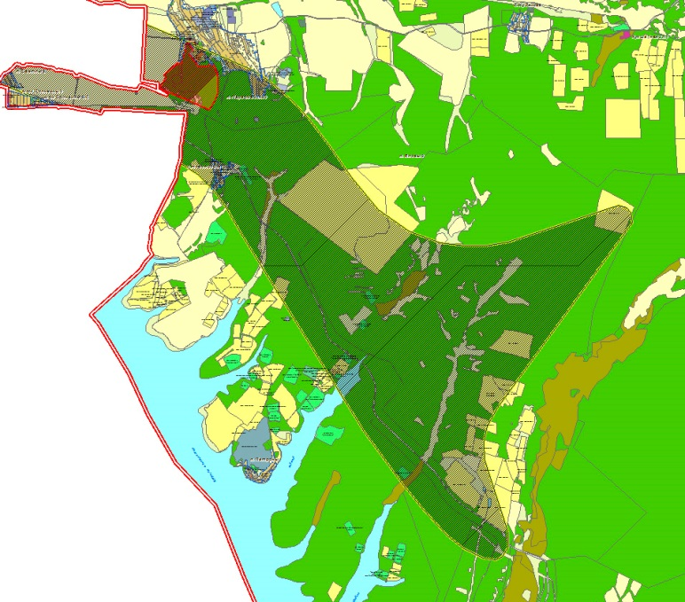  На карте зон с особыми условиями использования территории на основании исходных данных отображена зона шумового воздействия от действующего аэропорта г. Иркутска, в которую попадает жилая застройка с. Пивовариха и д. Новолисиха.  Все объекты культурного наследия, включенные в реестр ОКН, в том числе и ОКН «Место захоронения жертв массовых политических репрессий 1937-1940 гг.», охраняются в соответствии с 73-ФЗ (с изм. от 01.12.14 г.) «Об объектах культурного наследия (памятниках истории и культуры) народов Российской Федерации».  На карте зон с особыми условиями использования территории (территории ОКН), по исходным данным Службы по охране объектов культурного наследия (по состоянию на 2012 год) нанесены все объекты культурного наследия, расположенные в Ушаковском МО.  В текстовой части ГП (том 3, часть 2, глава V) данные об имеющихся объектах культурного наследия также отображены.  В соответствии со ст.5.1 73-ФЗ (с изм. от 01.12.14 г.) «Об объектах культурного наследия (памятниках истории и культуры) народов Российской Федерации», на территории памятника или ансамбля запрещаются строительство объектов капитального строительства и увеличение объемно-пространственных характеристик существующих на территории памятника или ансамбля объектов капитального строительства; проведение земляных, строительных, мелиоративных и иных работ, за исключением работ по сохранению объекта культурного наследия или его отдельных элементов, сохранению историко-градостроительной или природной среды объекта культурного наследия.  Как уже ранее было указано, генеральный план Ушаковского МО не является основанием для строительства ВПП, ГП устанавливает только функциональную зону. Представленный на публичные слушания проект генерального плана не предусматривает и не рассматривает место размещения ВПП полосы. Представленный проект не содержит информации о том, что ВПП пролегает «прямо по мемориалу» как указано в письме.  В обращении нет данных, позволяющих установить в какой части, по мнению заявителя, проект генерального плана вступает в противоречие с нормами законодательства Российской Федерации.
 | «Иркутский исторический некрополь» | Выделить территорию памятника истории «Место захоронения жертв массовых политических репрессий 1937-1940 гг.» в самостоятельную функциональную зону, исключив ее из состава иных функциональных зон | Предложение рассмотрено.  Генеральный план поселения, согласно ст. 23 Градостроительного кодекса РФ, устанавливает функциональные зоны – предполагаемое функциональное использование территории на период до расчетного срока (2031 г.).  Поскольку место захоронения жертв массовых политических репрессий является объектом культурного наследия, включенным в реестр ОКН, то в соответствии с ФЗ №73-ФЗ «Об объектах культурного наследия (памятниках истории и культуры) народов Российской Федерации» ОКН «Место захоронения жертв массовых политических репрессий 1937-1940 гг.» подлежит охране.  На карте зон с особыми условиями использования территории (территории ОКН), по исходным данным Службы по охране объектов культурного наследия (по состоянию на 2012 год) нанесены все объекты культурного наследия, расположенные в Ушаковском МО.  В текстовой части ГП (том 3, часть 2, глава V) данные об имеющихся объектах культурного наследия также отображены.  В текстовой части проекта отражены ограничения и запреты, направленные на обеспечение сохранности ОКН.  Поскольку ОКН «Место захоронения жертв массовых политических репрессий 1937-1940 гг.» является захоронением, то в соответствии с СанПиН от 25.09.2007 N 2.2.1/2.1.1.1200-03 для такого места устанавливается санитарно-защитная зона 50 метров. В санитарно-защитную зону ОКН «Место захоронения жертв массовых политических репрессий 1937-1940 гг.» попадают жилые застройки. В непосредственной близости от места захоронений протекает ручей Безымянный, который проходит через населенный пункт. Все это вызывает необходимость в перезахоронении останков погибших.  В соответствии с ФЗ «О погребении и похоронном деле» в необходимых случаях органы местного самоуправления обязаны организовать перезахоронение останков погибших.  Строительство зданий и сооружений на этой территории запрещается.  Расположение автомобильной дороги, соединяющий Голоустненский и Байкальский тракты, сохранено за пределами памятника ОКН «Место захоронения жертв массовых политических репрессий 1937-1940 гг.».
 | Бусыгин А.С. | Против строительства ВПП | Ответы на вопросы о том, на каком расстоянии будет находиться ВПП от крайних домов, учреждений, уровень шума от нового объекта и т.д., является предметом рассмотрения проектной и рабочей документации проекта аэропортового комплекса, если таковой имеется. После принятия решения о строительстве на данной территории подобного объекта и разработке проекта, последний должен быть направлен на экспертизу и согласование во всех ведомствах. И такой проект в рамках экологической экспертизы должен пройти отдельные публичные слушания. Поскольку проект генерального не предусматривает строительство ВВП, то вопросы могут быть разрешены только на последующих этапах проектирования и прохождении слушаний по объекту, а не на публичных слушаний по проекту генерального плана.
 | ФГБОУ ВПО «БГУЭП» | Включение земельных участков с кадастровыми номерами 38:06:143706:619, 38:06:143706:309  как планируемые к размещению кампуса | С предложением ознакомлены.  ЗУ с кадастровыми номерами 38:06:143706:619, 38:06:143706:309, относятся к землям лесного фонда (защитные леса - леса, расположенные в первом и втором поясах зон санитарной охраны источников питьевого и хозяйственно-бытового водоснабжения), функциональная зона ПН-2.  Кроме того, ЗУ 38:06:143706:619 частично попадает в зону размещения объектов транспорта (ИТ-2) – в соответствии с проектом реконструкции автодороги «Иркутск-Листвянка».  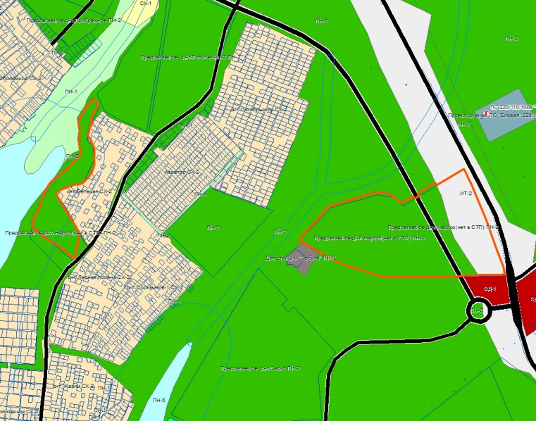  ЗУ для размещения кампуса не учтен, т.к. не представлена информация о его точном местоположении.  Предложение о включении земельного участка в границы населенного пункта не мотивировано. Включение земельного участка в границы населенного пункта влечет дополнительную нагрузку по обеспечению объектами социального назначения, необходимостью обеспечения ЗУ коммуникациями. До момента перевода из категории земель лесного фонда в иную категорию, отображаются как ПН-2 (зоны, занятые лесами).  В случае перевода ЗУ в соответствии с Постановлением Правительства РФ от 28.01.2006 N 48 "О составе и порядке подготовки документации о переводе земель лесного фонда в земли иных (других) категорий" в генеральный план Ушаковского муниципального образования могут быть внесены изменения в порядке, установленном действующим законодательством.  Проект ГП, в представленной редакции, не препятствует обращению заявителей в Правительство РФ в установленном порядке и не нарушает их права и интересы.
 | Жители Миловиды | Против строительства ВПП | С обращением ознакомлены.  В соответствии со ст. 28 Градостроительного кодекса РФ публичные слушания проводятся с участием правообладателей земельных участков и (или) объектов капитального строительства, находящихся в границах территории поселения. Согласно Положению о публичных слушаниях в области градостроительной деятельности в Ушаковском муниципальном образовании, утвержденном решением Думы Ушаковского МО от 31.07.2013 №56, правом участия в публичных слушаниях по проекту генерального плана обладают только жители Ушаковского МО.  Жители ДНП «Миловиды» не являются участниками публичных слушаний по вопросу утверждения генерального плана Ушаковского МО.  Генеральный план поселения, согласно ст. 23 Градостроительного кодекса РФ, устанавливает функциональные зоны – предполагаемое функциональное использование территории на период до расчетного срока (2031 г.)  Решения о строительстве конкретного объекта, даже в случае, если этот объект учтен в генеральном плане, принимается соответствующими органами власти.
 | Афонькин В.А. | Против строительства ВПП | Генеральный план поселения, согласно ст. 23 Градостроительного кодекса РФ, устанавливает функциональные зоны – предполагаемое функциональное использование территории на период до расчетного срока (2031 г.)  Решения о строительстве конкретного объекта, даже в случае, если этот объект учтен в генеральном плане, принимается соответствующими органами власти.  ОАО «Иркутскгражданпроект», как разработчик генерального плана, данными о месте прохождения ВПП не обладает, и обладать не может.  Все объекты культурного наследия, включенные в реестр ОКН, в том числе и ОКН «Место захоронения жертв массовых политических репрессий 1937-1940 гг.», охраняются в соответствии с 73-ФЗ (с изм. от 01.12.14 г.) «Об объектах культурного наследия (памятниках истории и культуры) народов Российской Федерации».  На карте зон с особыми условиями использования территории (территории ОКН), по исходным данным Службы по охране объектов культурного наследия (по состоянию на 2012 год) нанесены все объекты культурного наследия, расположенные в Ушаковском МО.  В текстовой части ГП (том 3, часть 2, глава V) данные об имеющихся объектах культурного наследия также отображены.  В соответствии со ст.5.1 73-ФЗ (с изм. от 01.12.14 г.) «Об объектах культурного наследия (памятниках истории и культуры) народов Российской Федерации», на территории памятника или ансамбля запрещаются строительство объектов капитального строительства и увеличение объемно-пространственных характеристик существующих на территории памятника или ансамбля объектов капитального строительства; проведение земляных, строительных, мелиоративных и иных работ, за исключением работ по сохранению объекта культурного наследия или его отдельных элементов, сохранению историко-градостроительной или природной среды объекта культурного наследия.  Как уже ранее было указано, генеральный план Ушаковского МО не является основанием для строительства ВПП, ГП устанавливает только функциональную зону. Представленный на публичные слушания проект генерального плана не предусматривает и не рассматривает место размещения ВПП полосы. Представленный проект не содержит информации о том, что ВПП пролегает «прямо по мемориалу» как указано в письмах.  В обращениях нет данных, позволяющих установить в какой части, по мнению заявителей, проект генерального плана вступает в противоречие с нормами законодательства Российской Федерации.
 | Черникова Н.А. | Против строительства ВПП
 | Афонькина М.И. | Против строительства ВПП
 | ДНТ Садко | Включение ДНТ «САДКО» в проект генплана | В настоящий момент ЗУ с кадастровым номером 38:06:143706:304, относится к землям лесного фонда (защитные леса – леса, расположенные в первом и втором поясах зон санитарной охраны источников питьевого и хозяйственно-бытового водоснабжения), и до момента перевода из категории земель лесного фонда в земли сельскохозяйственного назначения, отображаются как ПН-2 (зоны, занятые лесами).  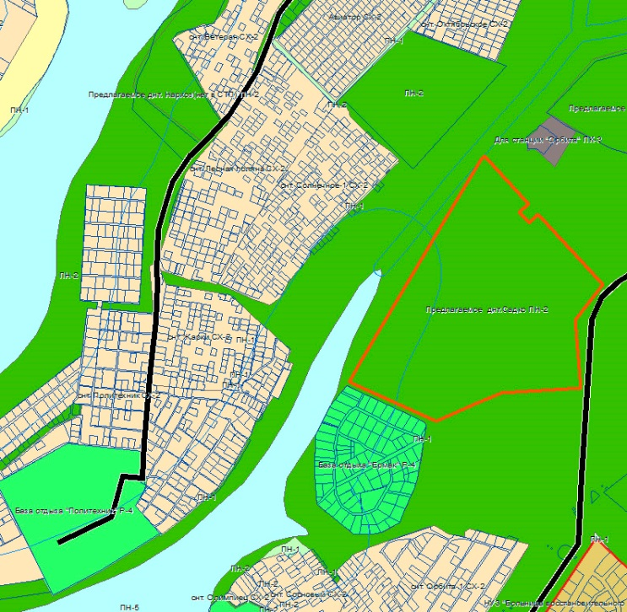  В случае перевода ЗУ в соответствии с Постановлением Правительства РФ от 28.01.2006 N 48 "О составе и порядке подготовки документации о переводе земель лесного фонда в земли иных (других) категорий" в генеральный план Ушаковского муниципального образования могут быть внесены изменения в порядке, установленном действующим законодательством.  Проект ГП, в представленной редакции, не препятствует обращению заявителей в Правительство РФ в установленном порядке и не нарушает их права и интересы.
 | ДНТ Садко
 | Луньков В.В. | Против строительства ВПП | Замечание рассмотрено, и не может быть принято.  Проект ГП Ушаковского МО соответствует ст.23 Градостроительного кодекса РФ:  - сведения о планах и программах… (Том 2. Материалы по обоснованию. Общие положения. п.2.);  - обоснование выбранного варианта размещения… (Том 2. Материалы по обоснованию. Глава I);  - оценка возможного влияния… (Том 2. Материалы по обоснованию, Том 3. Часть 2. Материалы по обоснованию. Комплексная оценка территории. Охрана окружающей среды.  Охрана объектов культурного наследия);  - сведения о видах объектов регионального значения…(Том 2. Материалы по обоснованию);  - сведения о видах объектов местного значения муниципального района… (Том 2. Материалы по обоснованию);  - перечень и характеристика основных факторов риска возникновения ЧС… (Том 3, часть 1. Инженерная защита территории. Инженерно-технические мероприятия гражданской обороны. Мероприятия по предупреждению чрезвычайных ситуаций…)  - перечень ЗУ, которые включаются в границы населенных пунктов… (Том 2. Материалы по обоснованию. Приложение 3);  - информация об ООПТ и зоны с особыми условиями территорий отражены на «Карте зон с особыми условиями использования территорий. Комплексная оценка территории. М 1:25 000»;  - на картах отображены территории ОКН (карта «Зоны с особыми условиями использования территории (территории ОКН), расположенных на территории Ушаковского муниципального образования. М 1:25 000»);  - территории, подверженные риску ЧС, отражены на карте «ИТМ ГО ЧС. Территории, подверженные риску возникновения чрезвычайных ситуаций природного и техногенного характера. М 1:25 000».
 | Группа жителей на территории КФХ  «фермы Федотова» | Включение земельных участков в границы села Пивовариха как СХ-2 и частично ПК-2 | Предложение рассмотрено.  Включение указанной в обращении группы земельных участков в границы села Пивовариха не рекомендуется в связи с тем, что территория, планируемая к включению, потребует строительства новых объектов соцкультбыта, под которые необходимы свободные от застройки земли. В указанной части с. Пивовариха резервных территорий нет.  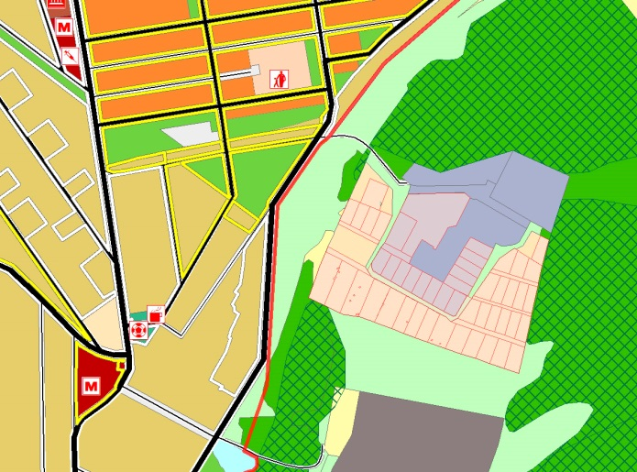  Кроме того, любые предприятия, группы предприятий, их отдельные здания и сооружения с технологическими процессами, являющиеся источниками негативного воздействия на среду обитания и здоровье человека (объекты, размещаемые в зоне ПК-2, к которым относятся некоторые с/х объекты), необходимо отделять от жилой застройки (Ж-1) санитарно-защитными зонами – СЗЗ (в соответствии с СанПиН 2.2.1/2.1.1.1200-03 "Санитарно-защитные зоны и санитарная классификация предприятий, сооружений и иных объектов" и в соответствии с п. 8.2 СП 42.13330.2011 «Градостроительство. Планировка и застройка городских и сельских поселений»). Обращение лиц немотивированно и необоснованно.
 | Группа жителей на территории КФХ  «фермы Федотова» | Изменение с СХ-2 на Ж-1
 | Раченко Максим Анатольевич | Отсутствуют подъездные пути к земельным участкам с кадастровыми номерами 38:06:141904:748, 38:06:141904:1158 | Обращение рассмотрено.  ЗУ с кадастровыми номерами 38:06:141904:748, 38:06:141904:1158, согласно проекту генерального плана Ушаковского МО, попадают в функциональную зону ИТ-4. Расчетный срок реализации ГП, на который запланированы основные мероприятия – 2031 год. До момента принятия решения о реализации крупного инфраструктурного проекта на территории зоны ИТ-4, текущее землепользование сохраняется.  В проекте также указаны автодороги, планируемые к использованию.
 | ЗАО «Монолит» | Земельные участки с кадастровыми номерами 38:06:143704:486, 38:06:143704:623,  38:06:143704:624 в зону сельскохозяйственного использования с разрешенным использования для организации ДНТ | Обращение рассмотрено.  Указанные ЗУ относятся к землям лесного фонда (для культурно-оздоровительных целей), в ГП показаны как Р-4 (зоны туристско-рекреационного назначения), и до момента перевода из категории земель лесного фонда в земли сельскохозяйственного назначения, отображаются как Р-4.  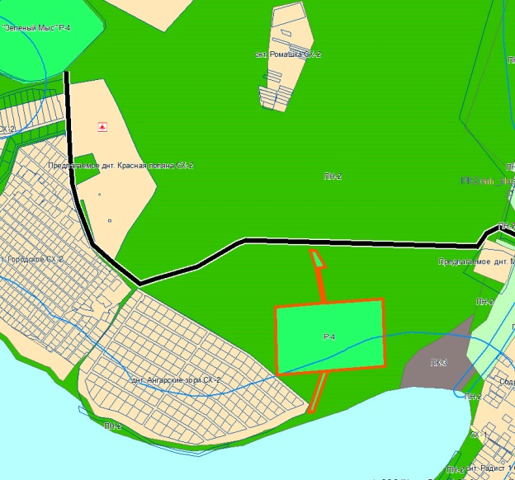  Обращение немотивированно и необоснованно.
 | ЗАО «Монолит»
 | ДНТ Лазурное | Не включать территории ДНТ «Лазурное» в зону ИТ-4, включить в границы  н.п. Светлый, изменить функциональную зону с СХ-2 на Ж-2 | Предложение рассмотрено.  Включение указанной в обращении ДНТ «Лазурное» в границы п. Светлый, не рекомендуется в связи с тем, что территория, планируемая к включению, потребует строительства новых объектов соцкультбыта, под которые необходимы свободные от застройки земли. В указанной части п. Светлый резервных территорий нет. Заявление о включении в границы населенного пункта немотивированно.  ДНТ «Лазурное», согласно проекту генерального плана Ушаковского МО, попадает в функциональную зону ИТ-4 (транспортно-пересадочного узла). Расчетный срок реализации ГП, на который запланированы основные мероприятия – 2031 год. До момента принятия решения о реализации проекта на территории зоны ИТ-4, текущее землепользование сохраняется.  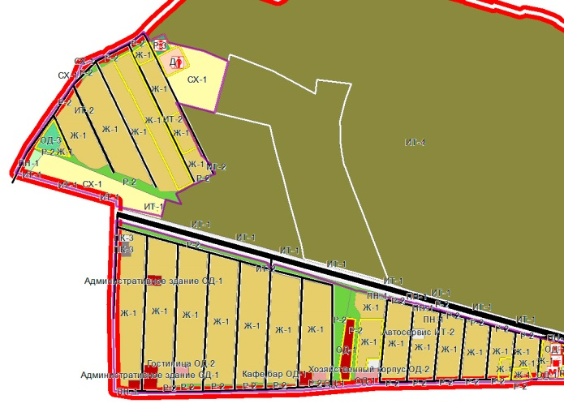
 | Жители Солнечный-2 | Замечания по проекту генерального плана | Замечание рассмотрено и не может быть принято.  П. Светлый, м-н Солнечный 1 и м-н Солнечный 2 показаны как существующие населенные пункты на «Карте расположения объектов местного значения Ушаковского муниципального образования. Опорный план населенных пунктов п. Светлый, м-он Солнечный, м-он Солнечный 2. М 1:2 000».  Планируемые границы населенных пунктов показаны на «Карте границ населенных пунктов в структуре Ушаковского муниципального образования. М 1:25 000».  Согласно проекту генерального плана Ушаковского муниципального образования предлагается образовать новый населенный пункт п. Светлый в состав, которого войдут территории мкр. Солнечный 1 и 2.  В настоящее время вышеуказанные территории в соответствии с Законом Иркутской области от 16 декабря 2004 г. № 94-ОЗ "О статусе и границах муниципальных образований Иркутского района  Иркутской области" в состав территории Ушаковского муниципального образования не входят, статуса населенных пунктов не имеют.
 | ДНП Согласие (Ильичев И.Ю.) | Включение ДНП в проект генплана, (лесной участок) | В настоящий момент ЗУ с кадастровыми номерами 38:06:143704:970, 38:06:143704:1566, относятся к землям лесного фонда (защитные леса – леса, расположенные в первом и втором поясах зон санитарной охраны источников питьевого и хозяйственно-бытового водоснабжения), и до момента перевода из категории земель лесного фонда в земли сельскохозяйственного назначения, отображаются как ПН-2 (зоны, занятые лесами).  В случае перевода ЗУ в соответствии с Постановлением Правительства РФ от 28.01.2006 N 48 "О составе и порядке подготовки документации о переводе земель лесного фонда в земли иных (других) категорий" в генеральный план Ушаковского муниципального образования могут быть внесены изменения в порядке, установленном действующим законодательством.  Проект ГП, в представленной редакции, не препятствует обращению заявителей в Правительство РФ в установленном порядке и не нарушает их права и интересы. Проектом ГП нарушение норм градостроительного законодательства не допущено.  В проект ГП в текстовую часть будут внесены положения об имеющихся ограничениях по использованию территории ЗУ со ссылкой на Программу социально-экономического развития Ушаковского муниципального образования на 2009-2012 годы.
 | ДНП Согласие (Игумнов В.А.) | Включение ДНП в проект генплана, (лесной участок)
 | ДНП «Согласие» | Включение ДНП в проект генплана, (лесной участок)
 | ДНП «Согласие»  Перфильев Ю.Ю. | Включить сведения о зекмельных участказ 38:06:143704:970, 38:06:143704:1566
 | - | Мнение о переносе Мемориала | Предложение рассмотрено.  Полагаем, что перенос действительно необходим.
 | ДНТ Путеец | Смена зоны ПН-1 на СХ-2 | Предложение рассмотрено.  Функциональная зона ПН-1 будет изменена на СХ-2 в соответствии с представленными документами.  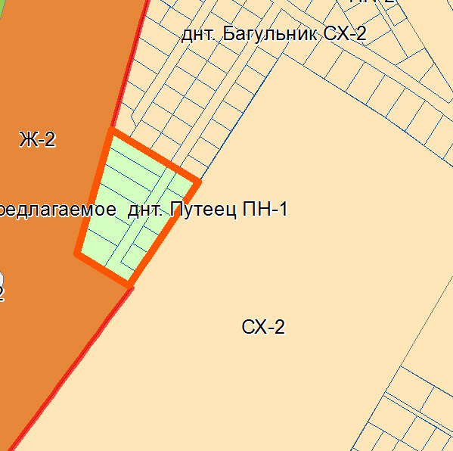
 | ДНТ Путеец Афанасьев Ю.В. | Смена зоны ПН-1 на СХ-2
 | ДНТ Путеец Соколова Е.В. | Смена зоны ПН-1 на СХ-2
 | ДНТ Путеец Ведерников А.А. | Смена зоны ПН-1 на СХ-2
 | ДНТ Путеец Карпенко А.А. | Смена зоны ПН-1 на СХ-2
 | ДНТ Путеец Иванова В.П. | Смена зоны ПН-1 на СХ-2
 | ДНТ Путеец Соколов В.С. | Смена зоны ПН-1 на СХ-2
 | ДНТ Путеец Смоловой С.И. | Смена зоны ПН-1 на СХ-2
 | ДНТ Путеец Карпенко А.М. | Смена зоны ПН-1 на СХ-2
 | ДНТ Путеец Охота М.Р. | Смена зоны ПН-1 на СХ-2
 | ДНТ Путеец Малеев В.Н. | Смена зоны ПН-1 на СХ-2
 | ДНТ Ясное | Вопрос о планируемом изъятии ЗУ | Заявление рассмотрено.  Сообщаем, что участки заявителей расположены в проектируемой функциональной зоне ИТ-4. Расчетный срок реализации ГП, на который запланированы основные мероприятия – 2031 год. До момента принятия решения о реализации каких-либо инфраструктурных проектов на территории зоны ИТ-4, текущее землепользование сохраняется.  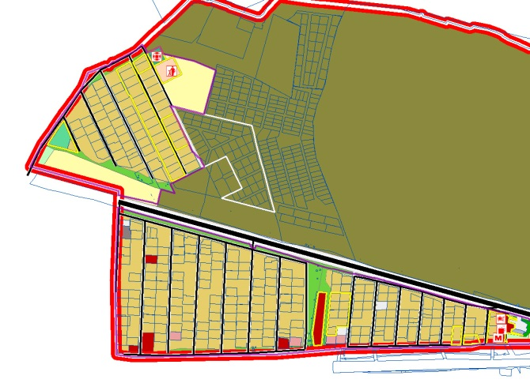  Иные вопросы заявителей (изъятие, обмен, компенсации и другие) относятся к компетенции Администрации Ушаковского муниципального образования.
 | ДНТ Ясное | Вопрос о планируемом изъятии ЗУ
 | ДНТ «Ясное» Ракустов Н.С. | Вопрос о планируемом изъятии земельного участка ДНТ «Ясное», уч. № 3
 | ДНТ «Ясное» Ракустов Н.С. | Вопрос о планируемом изъятии земельных участков ДНТ «Ясное»
 | ДНТ «Ясное» Собенникова И.Е. | Вопрос о планируемом изъятии ЗУ
 | ДНТ « Светлый» | Смена зоны ПН-1 на зону сельхозназначения - СХ-2 | Замечание рассмотрено. Функциональная зона ПН-1 будет изменена на СХ-2 в соответствии с представленными документами.  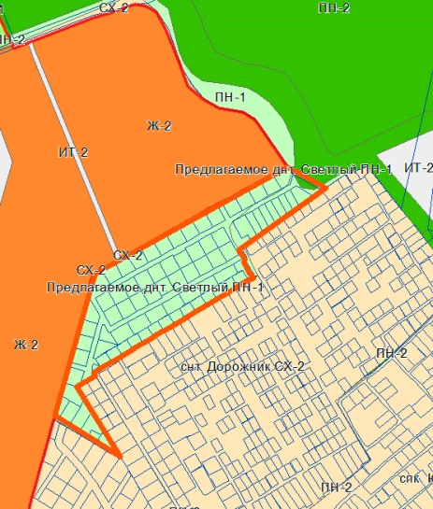
 | ДПК «Ангарский берег»  Тетерин А.Н. | Включение ДНП в проект генплана, (лесной участок) | В настоящий момент территория ДПК «Ангарский берег», акт выбора лесного участка на который предоставлен, относится к землям лесного фонда (защитные леса – леса, расположенные в первом и втором поясах зон санитарной охраны источников питьевого и хозяйственно-бытового водоснабжения), и до момента перевода из категории земель лесного фонда в земли сельскохозяйственного назначения, отображаются как ПН-2 (зоны, занятые лесами).  В случае перевода ЗУ в соответствии с Постановлением Правительства РФ от 28.01.2006 N 48 "О составе и порядке подготовки документации о переводе земель лесного фонда в земли иных (других) категорий" в генеральный план Ушаковского муниципального образования могут быть внесены изменения в порядке, установленном действующим законодательством.  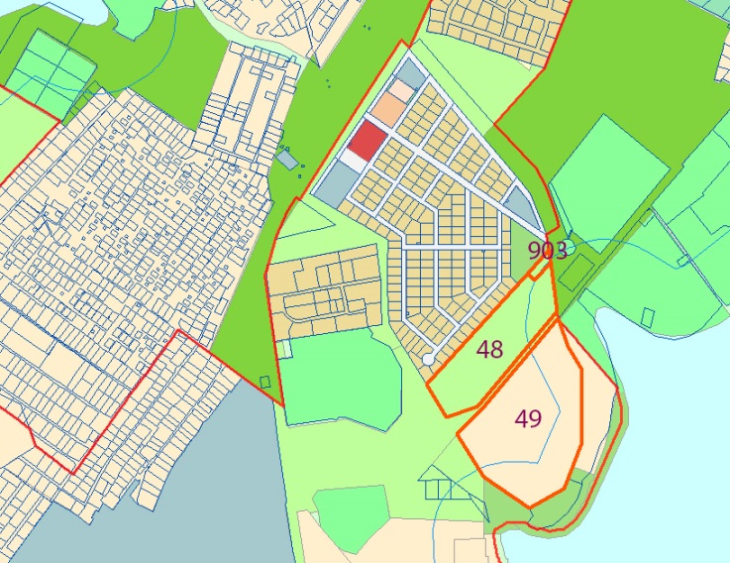
 | ДПК «Ангарский берег»  И.А. Гессен | Включение ДПК «Ангарский берег»  в проект генплана (под дачное строительство).
 | ДПК «Ангарский берег»  И.А. Гессен | Включение ДНП в проект генплана, (лесной участок) | В настоящий момент указанная территория, площадью 49,5816 га, относится к землям лесного фонда (защитные леса – леса, расположенные в первом и втором поясах зон санитарной охраны источников питьевого и хозяйственно-бытового водоснабжения), и до момента перевода из категории земель лесного фонда в земли сельхозяйственного назначения, отображаются как ПН-2 (зоны, занятые лесами).  В случае перевода ЗУ в соответствии с Постановлением Правительства РФ от 28.01.2006 N 48 "О составе и порядке подготовки документации о переводе земель лесного фонда в земли иных (других) категорий" в генеральный план Ушаковского муниципального образования могут быть внесены изменения в порядке, установленном действующим законодательством.  Проект ГП, в представленной редакции, не препятствует обращению заявителей в Правительство РФ в установленном порядке и не нарушает их права и интересы. Проектом ГП нарушение норм градостроительного законодательства не допущено.  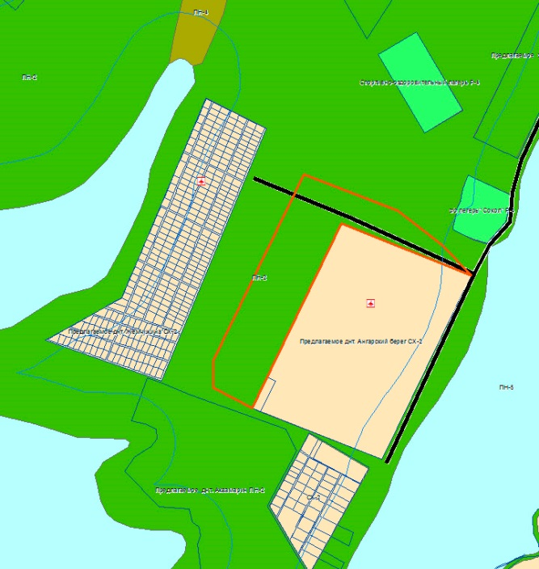
 | ДНТ «Светлый Яр» | Включение земельных участков в границы населенного пункта расположенного на 26 км. Голоустненского тракта  з. Поливаниха | Предложение рассмотрено.  Включение ДНТ «Светлый Яр» в границы з. Поливаниха заявителем не мотивировано. Считаем включение ДНТ «Светлый Яр» в границы з. Поливаниха нецелесообразным, т.к. увеличение территории н.п. Поливаниха за счет включения большого количества жилой площади повлечет дополнительную финансовую нагрузку на бюджет МО для строительства соц. объектов и инженерной инфраструктуры.  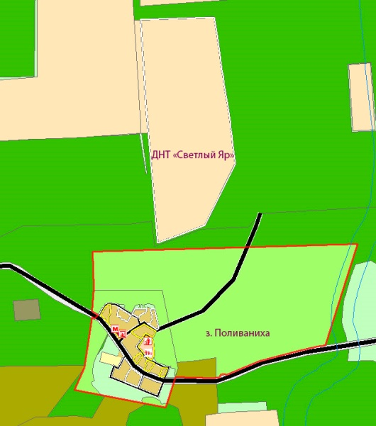  Строительство объездной дороги от улицы Баррикад проектом генерального плана Ушаковского МО не предусмотрено. Обход автодороги Иркутск–Большое Голоустное предусматривается севернее существующего тракта. Трасса пройдет по сельскохозяйственным землям в обход поселка Миловиды и села Пивовариха. Протяженность обхода составит 6,2 км. Трассировка обхода будет изменяться на дальнейших этапах проектирования.
ДНТ Светлый Яр
И.А. Конев
 | ДНТ Светлый Яр | Включение ДНТ в проект ген. Плана, учесть замечание продления объездной дороги из района ул. Баррикад в г. Иркутске до с. Пивовариха
 | ДНТ «Плишкинский бор» | з/у расположен в двух зонах СХ-2, ПН-1, изменить на зону сельскохозяйственного назначения - СХ-2. | Заявление рассмотрено.  Функциональное зонирование откорректировано в соответствии с контурами ЗУ 38:06:142902:1185.  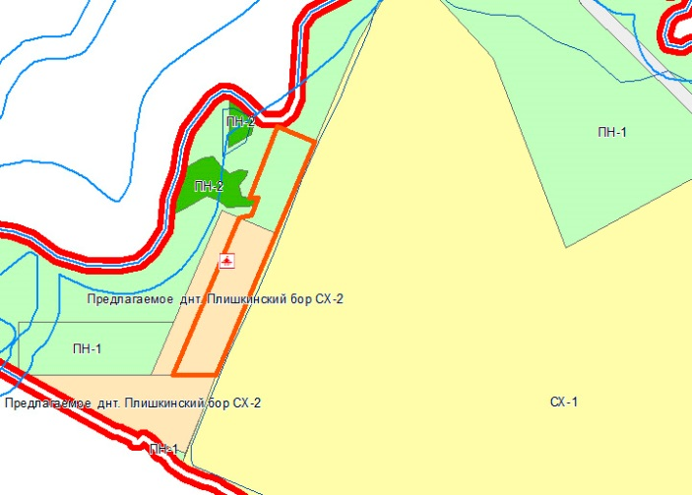
 | ДНТ «Лесные просторы» | Включить в проект генерального плана участок ДНТ «Лесные просторы», Установить зону сельскохозяйственного назначения - СХ-2. | Предложение рассмотрено.  ДНТ «Лесные просторы» (земли сельскохозяйственного назначения, под дачное строительство), согласно проекту генерального плана Ушаковского МО, попадает в функциональную зону ИТ-4 (транспортно-пересадочного узла). Расчетный срок реализации ГП, на который запланированы основные мероприятия – 2031 год. До момента принятия решения о реализации инфраструктурного проекта на территории зоны ИТ-4, текущее землепользование сохраняется.  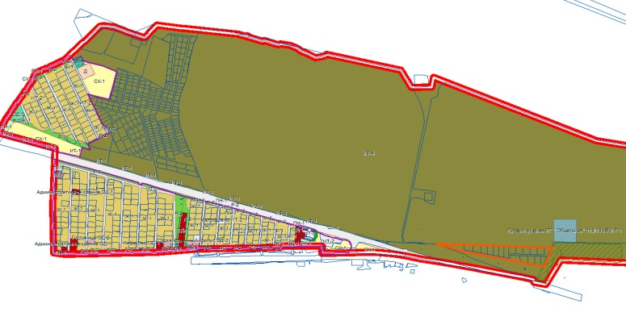
ДНТ «Лесные просторы»
Е.В. Плешкова
 | СНТ «Еловая» | Установить зону сельскохозяйственного назначения - СХ-2. | Предложение рассмотрено.  В настоящий момент СНТ «Еловая» относится к землям лесного фонда (защитные леса – леса, расположенные в первом и втором поясах зон санитарной охраны источников питьевого и хозяйственно-бытового водоснабжения), и до момента перевода из категории земель лесного фонда в земли сельскохозяйственного назначения не могут отображаться как зоны СХ-2.  В соответствии с ГП Ушаковского МО, территория СНТ «Еловая» включается в состав населенного пункта Патроны как зона Р-1 (зоны лесов и лесопарков).  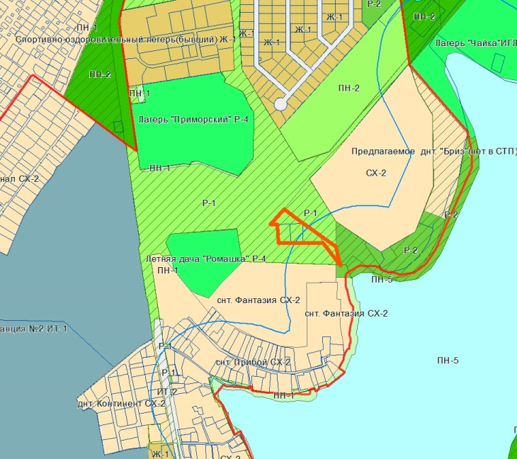  В случае перевода ЗУ в соответствии с Постановлением Правительства РФ от 28.01.2006 N 48 "О составе и порядке подготовки документации о переводе земель лесного фонда в земли иных (других) категорий" в генеральный план Ушаковского муниципального образования могут быть внесены изменения в порядке, установленном действующим законодательством.  Проект ГП, в представленной редакции, не препятствует обращению заявителей в Правительство РФ в установленном порядке и не нарушает их права и интересы.
 | ДНТ «Бурдаковское» | Смена зоны СХ-1 на СХ-2 | Заявление рассмотрено.  Функциональная зона СХ-1 будет изменена на СХ-2 в соответствии с представленными документами.  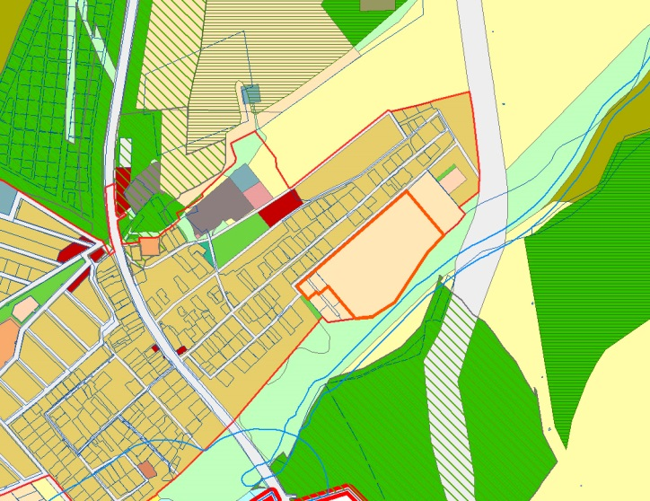
 | Перевалова Анна Геннадьевна | Смена зоны сельскохозяйственного назначения - СХ-2 на зону застройки индивидуальными жилыми домами - Ж-1 | Предложение рассмотрено.  ЗУ 38:06:143519:7191 согласно проекту ГП частично попадает в функциональную зону ИТ-1 (зона размещения объектов инженерной инфраструктуры) – под размещение проектируемой котельной. Другая часть указанного ЗУ лежит в зонах Р-2 (парки, скверы и бульвары) и ИТ-2 (зоны размещения объектов транспорта). Такие проектные решения были ранее согласованы ранее с Администрацией Ушаковского МО (2012 год).  При реализации мероприятий ГП потребуется выкуп земельных участков, попадающих в функциональную зону ИТ-1 и ИТ-2.  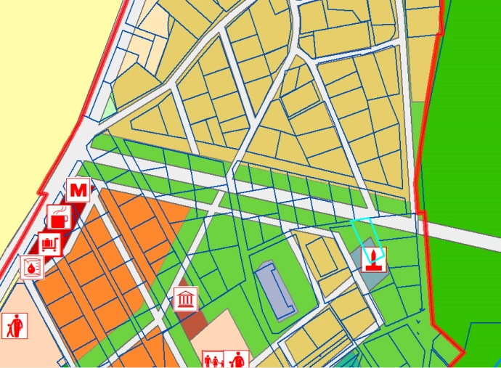
 | Бутаков В.А. | Включение земельных участков в границы населенного пункта Патроны | Предложение рассмотрено.  Указанные ЗУ относятся к землям особо охраняемых территорий и объектов.  Включение в границы населенного пункта территорий, находящихся на удалении от основных границ – нецелесообразно ввиду труднодоступности социальных объектов и увеличение количества прокладываемых инженерных коммуникаций.  Включение данных ЗУ в границы населенного пункта повлечет за собой изменение категории земель.  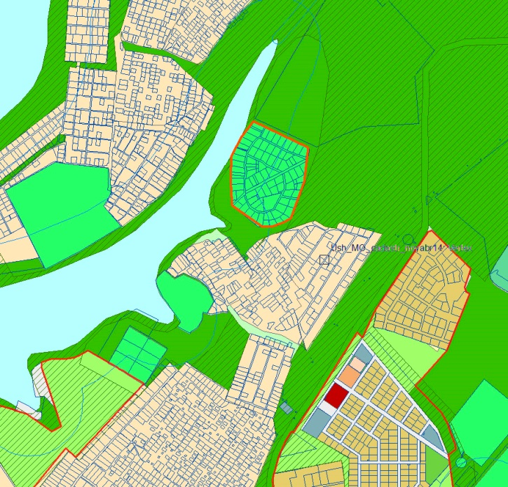
 | ЗАО «СибирьЭнергоТрейд» | Включение в проект генплана, в части функциональных зон и сведений о планируемых в них размещения объектов кап. строительства. | Предложение рассмотрено и будет учтено при доработке генерального плана в соответствии с представленными данными.
 | СибирьЭнергоТрейд | Включение ДНП в проект генплана  (Новолисиха, РЖС, трубопровод)
 | ЗАО «СибирьЭнергоТрейд» | Внесение изменений в ген. план в части функциональных зон и сведений о планируемых объектах кап. строительства.
 | ООО «Байкал Профи»» директор Вельдяев Юрий Александрович | Включить в ген. план. Сменить зону на СХ-2. | Предложение рассмотрено.  Указанные ЗУ с кадастровыми номерами 38:06:143519:1906, 38:06:143519:1907, 38:06:143519:1904, относятся к землям лесного фонда (защитные леса – леса, расположенные в первом и втором поясах зон санитарной охраны источников питьевого и хозяйственно-бытового водоснабжения), и до момента перевода из категории земель лесного фонда в земли сельскохозяйственного назначения, отображаются как ПН-2 (зоны, занятые лесами).  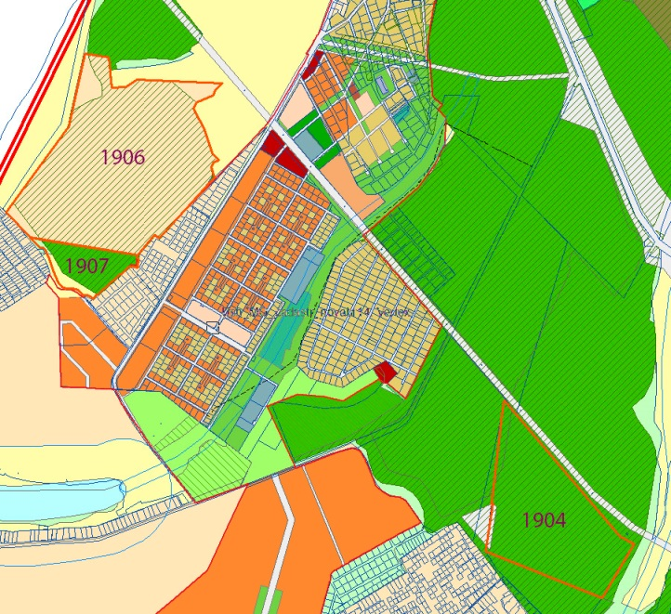  В случае перевода ЗУ в соответствии с Постановлением Правительства РФ от 28.01.2006 N 48 "О составе и порядке подготовки документации о переводе земель лесного фонда в земли иных (других) категорий" в генеральный план Ушаковского муниципального образования могут быть внесены изменения в порядке, установленном действующим законодательством.  Проект ГП, в представленной редакции, не препятствует обращению заявителей в Правительство РФ в установленном порядке и не нарушает их права и интересы.
 | Мартынову Е.В. (Веселова Юлия Александровна по доверенности) | Включит в ген. план з/у с кадастровым номером 38:06:000000:4587 , сменить зону на СХ-2. | Заявление рассмотрено.  Часть многоконтурного ЗУ с кадастровым номером 38:06:000000:4587, согласно исходным данным, находится в пределах защитных лесов (зеленые зоны), категория которых меняется только по согласованию. В случае перевода ЗУ в соответствии с Постановлением Правительства РФ от 28.01.2006 N 48 "О составе и порядке подготовки документации о переводе земель лесного фонда в земли иных (других) категорий" в генеральный план Ушаковского муниципального образования могут быть внесены изменения в порядке, установленном действующим законодательством.  Проект ГП, в представленной редакции, не препятствует обращению заявителей в Правительство РФ в установленном порядке и не нарушает их права и интересы.  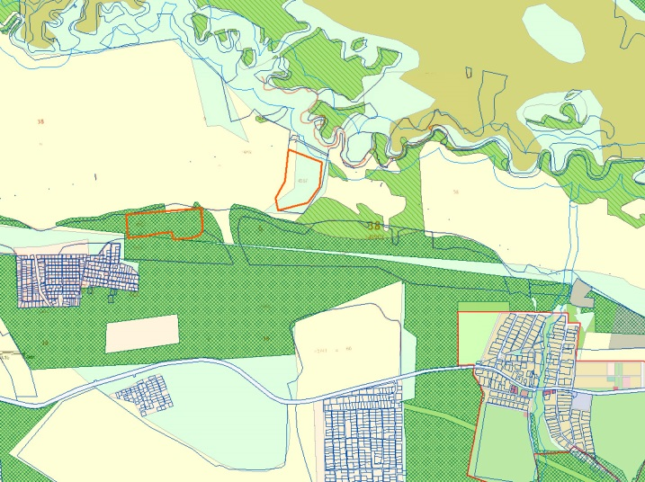
 | ЗАО «Олхинский источник» | Включить в ген. план з/у | Предложение рассмотрено.  Материалы проекта будут дополнены в соответствии с представленными данными.
 | Благушина Галина Станиславновна | Включить в населенный пункт д. Худяково | Предложение рассмотрено.  ЗУ с кадастровым номером 38:06:140904:1934, согласно исходным данным, находится в пределах защитных лесов (зеленые зоны), категория которых меняется только по согласованию, и до момента перевода из категории земель лесного фонда в земли сельхозназначения, отображаются как ПН-2 (зоны, занятые лесами). В случае перевода ЗУ в соответствии с Постановлением Правительства РФ от 28.01.2006 N 48 "О составе и порядке подготовки документации о переводе земель лесного фонда в земли иных (других) категорий" в генеральный план Ушаковского муниципального образования могут быть внесены изменения в порядке, установленном действующим законодательством.  Проект ГП, в представленной редакции, не препятствует обращению заявителей в Правительство РФ в установленном порядке и не нарушает их права и интересы.  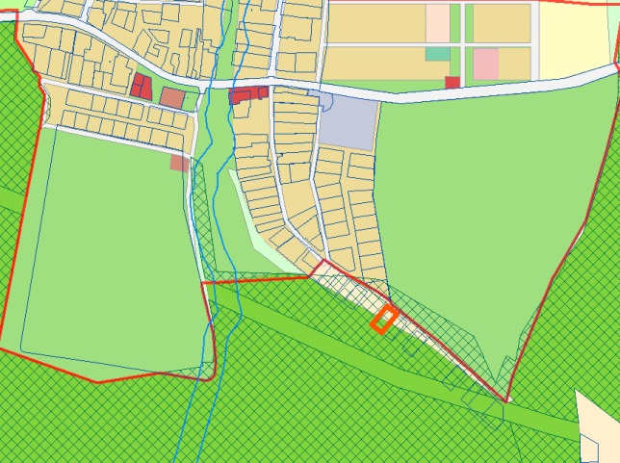
 | Шилова Елена Михайловна | Включить в зону ОД-1 | Заявление рассмотрено.  Функциональная зона ЗУ с кадастровым номером 38:06:144005:301 откорректирована в соответствии с представленным обращением на ОД-1 (зоны делового, общественного и коммерческого назначения).  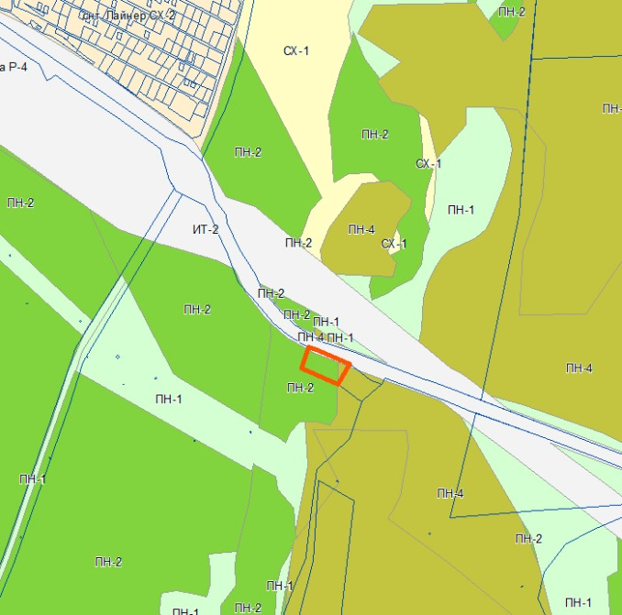
 | ООО Ремонтно –строительное предприятие «Топка» | Включить в генеральный план, сменить зону с ПН-2 на ПН-3. | Заявление рассмотрено.  В соответствии с проектом генерального плана Ушаковского МО земельный участок 38:06:142901:1 относится к функциональной зоне ПН-3 (территории с нарушенным рельефом).  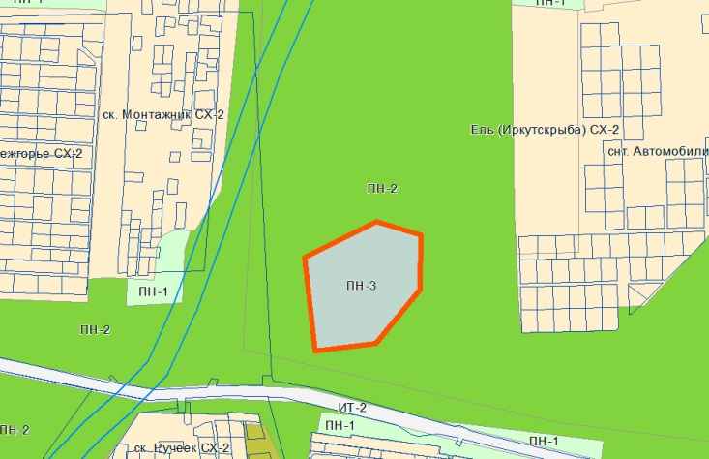
 | Казанцев Геннадий Иванович | Рассмотрение вопроса об уменьшении санитарно-защитной зоны агропромышленного предприятия «Ушаковское» | Предложение рассмотрено. Недостаточно информации для ответа. Необходим кадастровый номер земельного участка.
 | ОАО «Иркутскгосплем» ген. директор Истомин А.С. | Иные вопросы. | Заявление рассмотрено.  Согласно проекту ГП Ушаковского МО, ЗУ с кадастровым номером 38:06:140103:6 включается в проектные границы с. Пивовариха.  Функциональная зона будет изменена на Ж-2  (зоны застройки малоэтажными жилыми домами 1-3 этажа)  .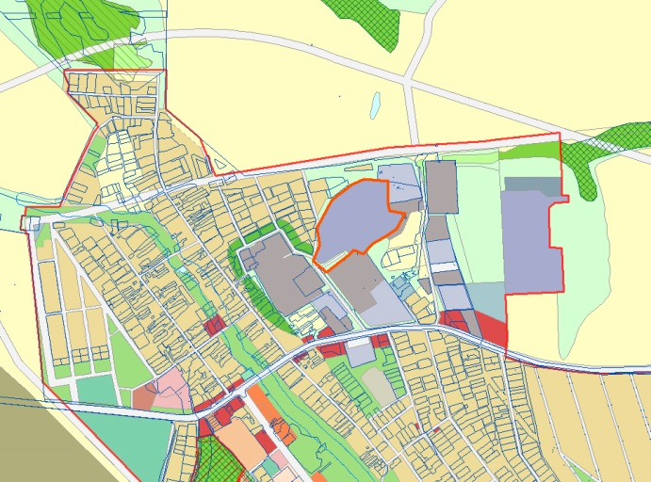
 | Ибрагимова Э.В., Кузнецова Т.В.,  Вокина В.А.,. Балаганский Е.Ю., Лысков В.В  Лыскова А.В.,  Лысковой Н.В.,  Лысков С.В.,  Лыскова Н.М.,  Лыскова И.Г., Сафронова А.М. Ващенко О.А.,  Ващенко Д.Ю., Ерофеева И.П. Домашевская Л.М., Домашевский М.В., Вотякова Т.В. Богданова Т.В. Червоний Т.Н. Кузьмина И.Я.  Свинцов Е.В  Золотухин Н.Ф.  Тремба-Кугаришина И.Г.  Зданович А.Н  Ермилова Н.В. Платунова К.В. Татуревич Н.В.  Алюков Г.Н.  Долженец А.В.  Маниева М.С. Перфилов А.Ф. Ульянова М.В.  Зуева И.П.  Демидова Е.А.  Степаненко С.Н.  Максимова О.Н., Стержанова Е.Н.  Стержанова Э.Л. Сафронова А.М. Каторгина А.А., Федосов Д.А., Барченкова М.Е, Парсева Т.М., Костромин А.С., Лебедева А.А.  Лебедева Н.В. Пепеляева В.А  Елоникова Т.М  Касаткина Е.Г.  Казакова М.И. Кундеренко  Тимчеснко А.В. Домашевская Ю.А | Против строительства ВПП | Предложение рассмотрено.  Ответы на вопросы о том, на каком расстоянии будет находиться ВПП от крайних домов, учреждений, уровень шума от нового объекта и т.д., является предметом рассмотрения проектной и рабочей документации проекта аэропортового комплекса, если таковой имеется. После принятия решения о строительстве на данной территории подобного объекта и разработке проекта, последний должен быть направлен на экспертизу и согласование во всех ведомствах. И такой проект должен пройти отдельные публичные слушания. Поскольку проект генерального плана не предусматривает строительство ВПП, то вопросы заявителей могут быть разрешены только на последующих этапах проектирования и прохождении слушаний по объекту, а не на публичных слушаний по проекту генерального плана.
 | Капустин А.Н.  Безручко В.Н., Татаринова Е.П. Панфилова Л,А. Исмалина Т.А. Бизимовой Т.Г.  Татуревич Э.И.  Воронина А.П.,  Воинов Д.Е.  Алгокова С.В.  Маевская Т.В. Перфильева Г.С.  Брагин А.В.  Капустина А.Н.  Брагина Л.Н.  Лебедева А.А.  Лебедева Н.В.  Пепеляева В.А.  Елоникова Т.И.  Кундеренко | Против строительства ВПП | На карте планируемых объектов показана планируемая трассировка дорог Иркутск-Пивовариха (Голоустенский тракт) и Пивовариха – Новая Лисиха. Как было сообщено жителям на прошедших публичных слушаниях, мероприятия запланированы на расчетный срок, т.е. до 2031 года. Необходимость прохождения дорог в представленном проекте виде обусловлена следующим.  Проектом генерального плана Ушаковского МО предусмотрена реконструкция автодороги Иркутск–Большое Голоустное до II категории. Т.к. категорированные дороги рекомендуется прокладывать в обход населённых пунктов, а современная трассировка Голоустненского тракта проходит по центральной части поселка, по улице, с двух сторон ограниченной застройкой, было принято решение вынести автодорогу «Иркутск – Большое Голоустное» за пределы с. Пивовариха севернее существующего тракта. Трасса пройдет по сельскохозяйственным землям, в обход поселка Миловиды и села Пивовариха. Протяженность обхода составит 6,2 км. Трассировка обхода будет изменяться на дальнейших этапах проектирования.  При этом обращаем внимание, что существующие автодорога «Пивовариха – Новая Лисиха» и Иркутск-Пивовариха (Голустненский тракт) сохраняются в эксплуатации. При этом строительство автодорог на расчетный срок до 2031 года в обход населенного пункта никоим образом не связано со строительством новой ВПП, поскольку в настоящее время ОАО «Иркутскгражданпроект» как разработчик генерального плана не обладает сведениями о месте прохождения новой ВПП.
 | Ващенко Д.Ю.  Ерофеева В. Домашевская Л.М.  Домашевская Ю.А. Домашевский М.В. Агафонов В.Т. Дацко М.В. Усенко Ю.А  Кривоносенко А.А. Ермакова Н.В. Русановский А.В. Русановская В.В. Фокиной Н.В.  Фокина Е.Н.  Осокин А.К.  Сырова Н.А.  Дулимова Е.И  Рамашко Т.А.  Лебедев А.А.  Лебедева Н.В. Пепеляева В.А. Елоникова Т.М. Кундеренко  Тимченко Т.В. |  | Заявление рассмотрено.  В соответствии со ст.5.1 73-ФЗ (с изм. от 01.12.14 г.) «Об объектах культурного наследия (памятниках истории и культуры) народов Российской Федерации», на территории памятника или ансамбля запрещаются строительство объектов капитального строительства и увеличение объемно-пространственных характеристик существующих на территории памятника или ансамбля объектов капитального строительства; проведение земляных, строительных, мелиоративных и иных работ, за исключением работ по сохранению объекта культурного наследия или его отдельных элементов, сохранению историко-градостроительной или природной среды объекта культурного наследия.  Как уже ранее было указано, генеральный план Ушаковского МО не является основанием для строительства ВПП, ГП устанавливает только функциональную зону. Представленный на публичные слушания проект генерального плана не предусматривает и не рассматривает место размещения ВПП полосы. Представленный проект не содержит информации о том, что ВПП пролегает «прямо по мемориалу» как указано в письме заявителей.  В обращении заявителей нет данных, позволяющих установить в какой части, по мнению заявителя, проект генерального плана вступает в противоречие с нормами законодательства Российской Федерации.
 | От Карапетяна А.М. | Включить земельный участок, расположенный по адресу: Байкальский тракт, автодорога Иркутск-Листвянка, 28 км+500м в зону делового, общественного и коммерческого назначения | Предложение рассмотрено.  Функциональная зона земельного участка откорректирована в соответствии с представленным обращением на ОД-1 (зоны делового, общественного и коммерческого назначения).  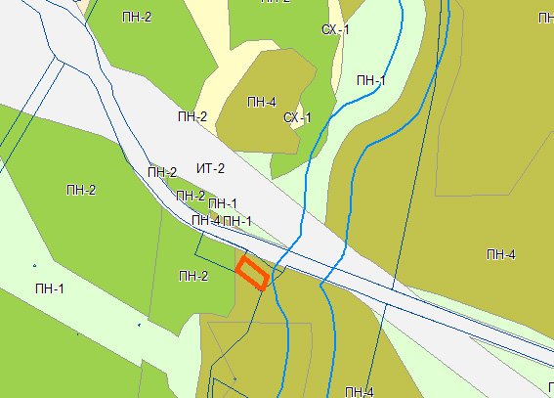
 | граждане | О порядке проведения публичных слушаний | С замечанием ознакомлены. Замечание адресовано Администрации Ушаковского МО.
 | ООО «Бизнес Альянс» | Внесение изменений в ген. план, перенести из рекреационной зоны. | Предложение рассмотрено.  Размещение ЗУ под спортивно-оздоровительный комплекс считаем невозможным в связи с тем, что данная территория формируется в собственность муниципального образования под рекреацию - функциональная зона Р-2 (парки, скверы и бульвары).  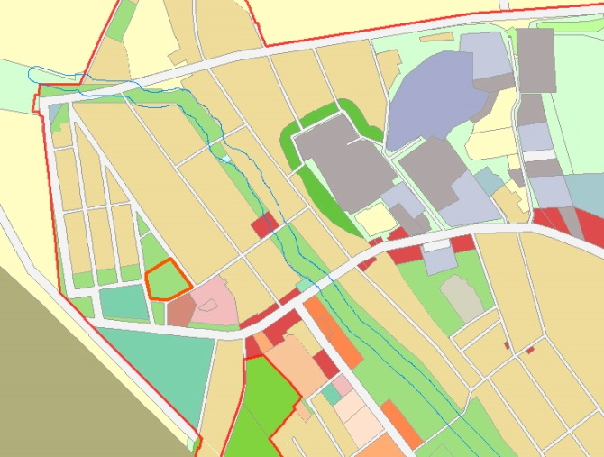
 | СНТ «Фантазия» | Внесение изменений в ген. план из двух зон в одну зону СХ-2. | Обращение рассмотрено. Указанная территория относится к функциональной зоне Р-1 и не может быть отображена как СХ-2, т.к. находится в землях лесного фонда (леса, расположенные в первом и втором поясах зон санитарной охраны источников питьевого и хозяйственно-бытового водоснабжения). Перевод земель из категории лесов в категорию земель сельскохозяйственного назначения осуществляется только по согласованию.  В случае перевода ЗУ в соответствии с Постановлением Правительства РФ от 28.01.2006 N 48 "О составе и порядке подготовки документации о переводе земель лесного фонда в земли иных (других) категорий" в генеральный план Ушаковского муниципального образования могут быть внесены изменения в порядке, установленном действующим законодательством.  Проект ГП, в представленной редакции, не препятствует обращению заявителей в Правительство РФ в установленном порядке и не нарушает их права и интересы.  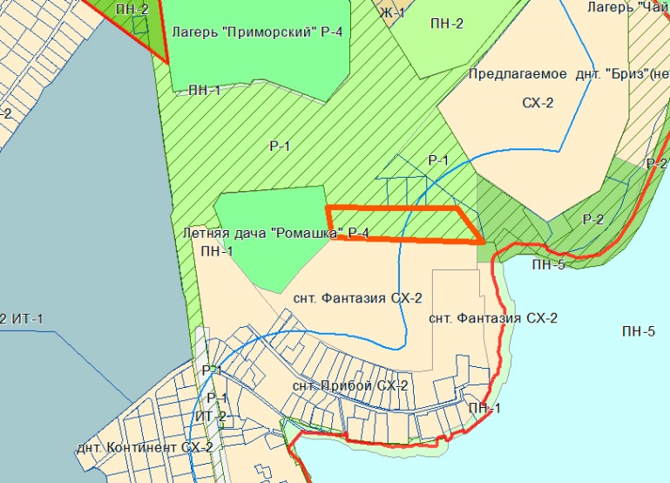
 | Иркутская региональная организация общероссийская общественная организация инвалидов войны в Афганистане и военной травмы- «Инвалиды войны» | Земельный участок под ДНТ «Побратим» включить в проект генерального плана | В соответствии с представленными документами ЗУ под ДНТ «Побратим» находится на землях лесного фонда, категория – леса, выполняющие функции защиты природных и иных объектов: леса, расположенные в первом и втором поясах зон санитарной охраны источников питьевого и хозяйственно-бытового водоснабжения.  В настоящий момент, подготовка и направление в Рослесхоз материалов, обосновывающих перевод земельных участков лесного фонда в земли иных категорий, приостановлено на основании поручения Правительства Иркутской области от 19.07.2012 г. № 20-64-332/12.  Т.о. указанный земельный участок по-прежнему находится на землях лесного фонда, и отображается в генеральном плане Ушаковского МО как ПН-2 (зоны, занятые лесами). В случае перевода ЗУ в соответствии с Постановлением Правительства РФ от 28.01.2006 N 48 "О составе и порядке подготовки документации о переводе земель лесного фонда в земли иных (других) категорий" в генеральный план Ушаковского муниципального образования могут быть внесены изменения в порядке, установленном действующим законодательством.
 | Ширяев А.Ю.,  Ширяева А.А.,  Сафонов И.В.,  Макаревич М.Н. | Против строительства ВПП. Вопрос об уменьшении транспортной зоны путем исключения из нее площадь места захоронения жертв массовых политических репрессий | Предложения рассмотрены.  Генеральный план поселения, согласно ст. 23 Градостроительного кодекса РФ, устанавливает функциональные зоны – предполагаемое функциональное использование территории на период до расчетного срока (2031 г.)  Проведение изыскательских исследований и уточнение границ территорий объектов культурного наследия не входит в задачи генерального плана.  В материалах по обоснованию генерального плана Ушаковского МО указанный объект культурного наследия обозначен как градостроительное ограничение для землепользования, накладывающее определенные федеральными нормами обязательства.  Поскольку место захоронения жертв массовых политических репрессий является объектом культурного наследия, включенным в реестр ОКН, то в соответствии с ФЗ №73-ФЗ «Об объектах культурного наследия (памятниках истории и культуры) народов Российской Федерации» ОКН «Место захоронения жертв массовых политических репрессий 1937-1940 гг.» подлежит охране.  Строительство зданий и сооружений на этой территории запрещается. Генеральный план не предусматривает строительство объектов на территории ОКН «Место захоронения жертв массовых политических репрессий 1937-1940 гг.».
 | ДНП «СОЮЗ» | Перевод земель с ПН-1на СХ-2 | ДНП «Союз» находится на землях лесного фонда (категория – леса, выполняющие функции защиты природных и иных объектов: леса, расположенные в первом и втором поясах зон санитарной охраны источников питьевого и хозяйственно-бытового водоснабжения), и до момента перевода из категории земель лесного фонда в земли сельхозназначения, отображаются как ПН-2 (зоны, занятые лесами). В случае перевода ЗУ в соответствии с Постановлением Правительства РФ от 28.01.2006 N 48 "О составе и порядке подготовки документации о переводе земель лесного фонда в земли иных (других) категорий" в генеральный план Ушаковского муниципального образования могут быть внесены изменения в порядке, установленном действующим законодательством.  В проект ГП в текстовую часть будут внесены положения об имеющихся ограничениях по использованию территории ЗУ со ссылкой на Программу социально-экономического развития Ушаковского муниципального образования на 2009-2012 годы.  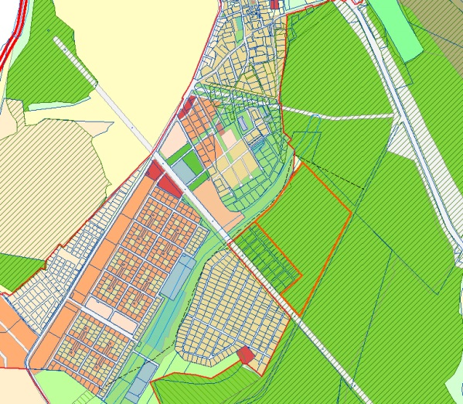
 | ДНП «СОЮЗ» | Перевод земель с ПН-1на СХ-2
 | ДНП «СОЮЗ» | Перевод земель с ПН-1на СХ-2
 | ДНП «СОЮЗ» | Перевод земель с ПН-1на СХ-2
 | ДНП «СОЮЗ» | Перевод земель с ПН-1на СХ-2
 | ООО «Багульник» | Перевод земель ООО «Багульник» с ПН-1 на СХ-2 | Предложение рассмотрено.  Перевод земель особо охраняемых территорий и объектов в земли сельскохозяйственного назначения не рекомендуется. Функциональная зона Р-4 (зоны туристско-рекреационного назначения) в генеральном плане Ушаковского МО соответствует категории земель и виду разрешенного использования указанной группы земельных участков.
 | Брсоян А.К. | Согласие 118с предлагаемой редакцией генплана | С обращением ознакомлены.
 | Веселова Ю.А.  Мартынов Е.В. | Перевод земель с СХ-1 на СХ-2 | Замечание принимается. Функциональная зона ЗУ с кадастровым номером 38:06:142901:195 будет откорректирована в соответствии с представленными документами на СХ-2.

Выводы и рекомендации по результатам публичных слушаний:
Проект, выполненный в соответствии с требованиями, установлены п.10 ст. 45 Градостроительного кодекса Российской Федерации, рассмотренный на публичных слушаниях в соответствии с п. 5 ст. 46 Градостроительного кодекса Российской Федерации, с поправками в соответствии с заключением одобрить и рекомендовать к утверждению.
Опубликовать заключение о результатах публичных слушаний по проекту в средствах массовой информации и разместить на официальном сайте администрации Ушаковского муниципального образования в сети «Интернет».

Председатель публичных слушаний А.С. Кузнецов

Секретарь публичных слушаний К.Е. Филькина

